**2º Ponto de Situação**

**Plataforma Web – Supermercado BomValor**



**Cronograma**

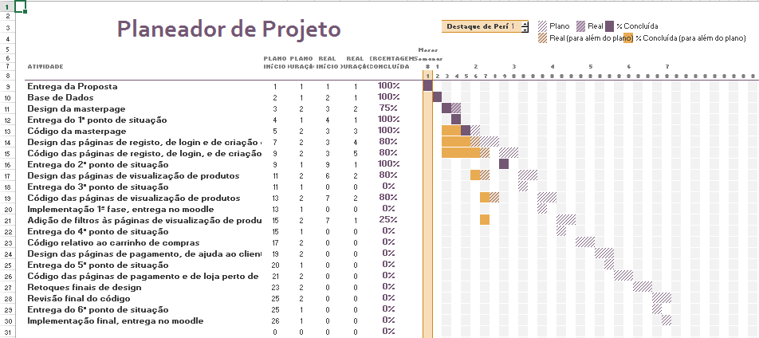

**Introdução**

O desenvolvimento do trabalho está adiantado ao planeado no cronograma, sendo que duas alíneas, referentes ao design e ao código das páginas de registo, de login e de criação, foram marcadas como inacabadas aos 80% devido a:

* No caso do design, devido à inexistência de um logótipo que represente os supermercados BomValor. O logótipo foi decidido e trata-se agora de criar a sua imagem.
* No caso do código, apenas da página de criação de cartão, o atraso deveu-se à necessidade de, para o cliente criar o seu cartão, terem de ser feitas compras através da plataforma. Este código será acabado quando ser possível efetuar compras.

**Fases**

1. **Ajustes finais ao Design e código das páginas de Registo, Login e Criação**

As primeiras semanas foram investidas em ajustes finais ao Design das páginas de Registo, de Login e de Criação, que com a exceção do logótipo estão acabadas.

O código destas páginas não foi modificado, sendo que está em espera, como dito anteriormente, a que se seja capaz se efetuar compras a partir da plataforma.

1. **Design das páginas de Visualização de Produtos**

Não houve qualquer indecisão sobre o design desta página, esta foi criada com um design inicial em mente que nunca mudou.

Os seus dois principais componentes, tanto o menu de seleção de categorias e a divisória de visualização de produtos precisam de ligeiros ajustes para serem acabados.

1. **Código das páginas de visualização de produto**

O código destas páginas foi feito antes da data planeada, e embora houvessem dúvidas a meio do seu desenvolvimento, nomeadamente nos melhores controlos a usar, estas dúvidas estão agora esclarecidas.

O código criado foi:

* + 1. A criação de um menu de seleção de categorias, e das suas correspondentes sub-categorias, que liste todas as categorias existentes da base de dados organizadamente, e consoante a sua formatação CSS. O utilizador pode selecionar uma categoria ou sub-categoria do mesmo, e os produtos serão filtrados baseado nestas.
    2. A criação de uma divisória para a visualização de produtos, que inicialmente mostre todos os produtos existentes na base de dados, organizados por categoria, por sub-categoria, e consequentemente pelas suas restantes características.

Como dito anteriormente, os produtos visualizados podem ser filtrados pelo menu de seleção de categorias, e futuramente por mais filtros.

**Conclusão**

Foram sentidas algumas dificuldades nesta etapa do trabalho, relativas a que controlos usar para determinadas tarefas, se bem que com a ajuda do professor Ricardo Farinha, estas dúvidas foram esclarecidas.

Não houveram quaisquer alterações a nível da base de dados, se bem está a ser considerado se é melhor mudar a estrutura da sua tabela referente aos produtos.

Esta mudança de ideias deveu-se ao desenvolvimento da página de visualização de produtos, em que se procurava um modo de preencher uma página de determinados produtos sem que esta se torne:

* Demasiado repetitiva, devido à grande variedade do mesmo produto a diferentes tamanhos, e dos diferentes sabores, por exemplo, pelo mesmo tamanho.
* Demasiado condensada, inicialmente planeava-se criar uma tabela para cada produto, que listasse todos os seus tamanhos e correspondentes sabores, sendo que esta ideia também foi cancelada devido à demasiada condensação de informação numa só tabela.

Concluiu-se então que a solução encontrava-se a meio termo, e é para a realização deste meio-termo que se considera uma mudança à base de dados, se bem que não muito significativa.

O projeto tem sido desenvolvido a um bom ritmo, e espera-se continuar com o ritmo até ao fim.